该项目实例都是参考spring action 4 第四章

aspectJ配置：  
 1. 配置AspectJ plugin 插件

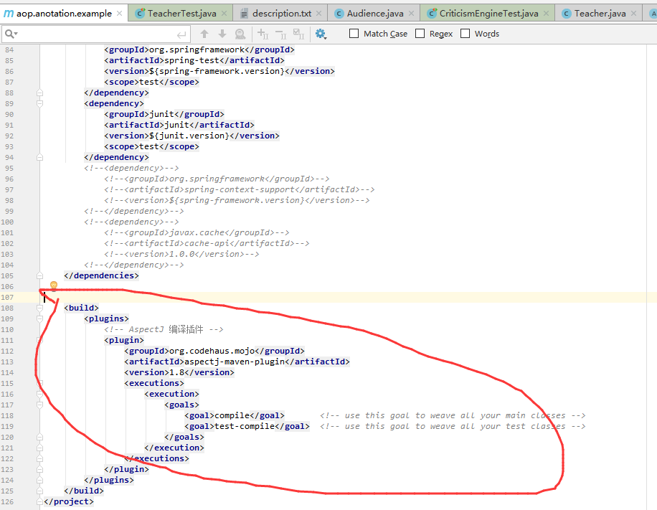

2. 配置aspect 编译环境

